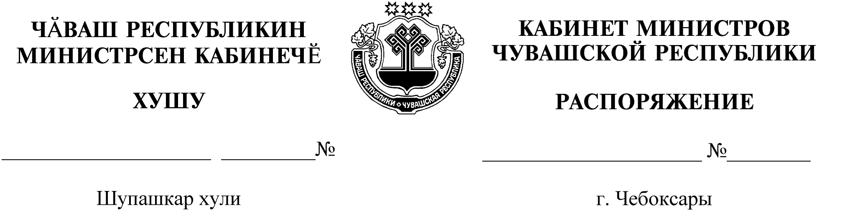
779-р

01.09.2021

779-р

01.09.2021

Назначить Дымзу Елену Максимовну на должность заместителя министра природных ресурсов и экологии Чувашской Республики.

Председатель Кабинета Министров
Чувашской Республики О.Николаев

